В Татарстане появится специальное меню для школьников с заболеваниями
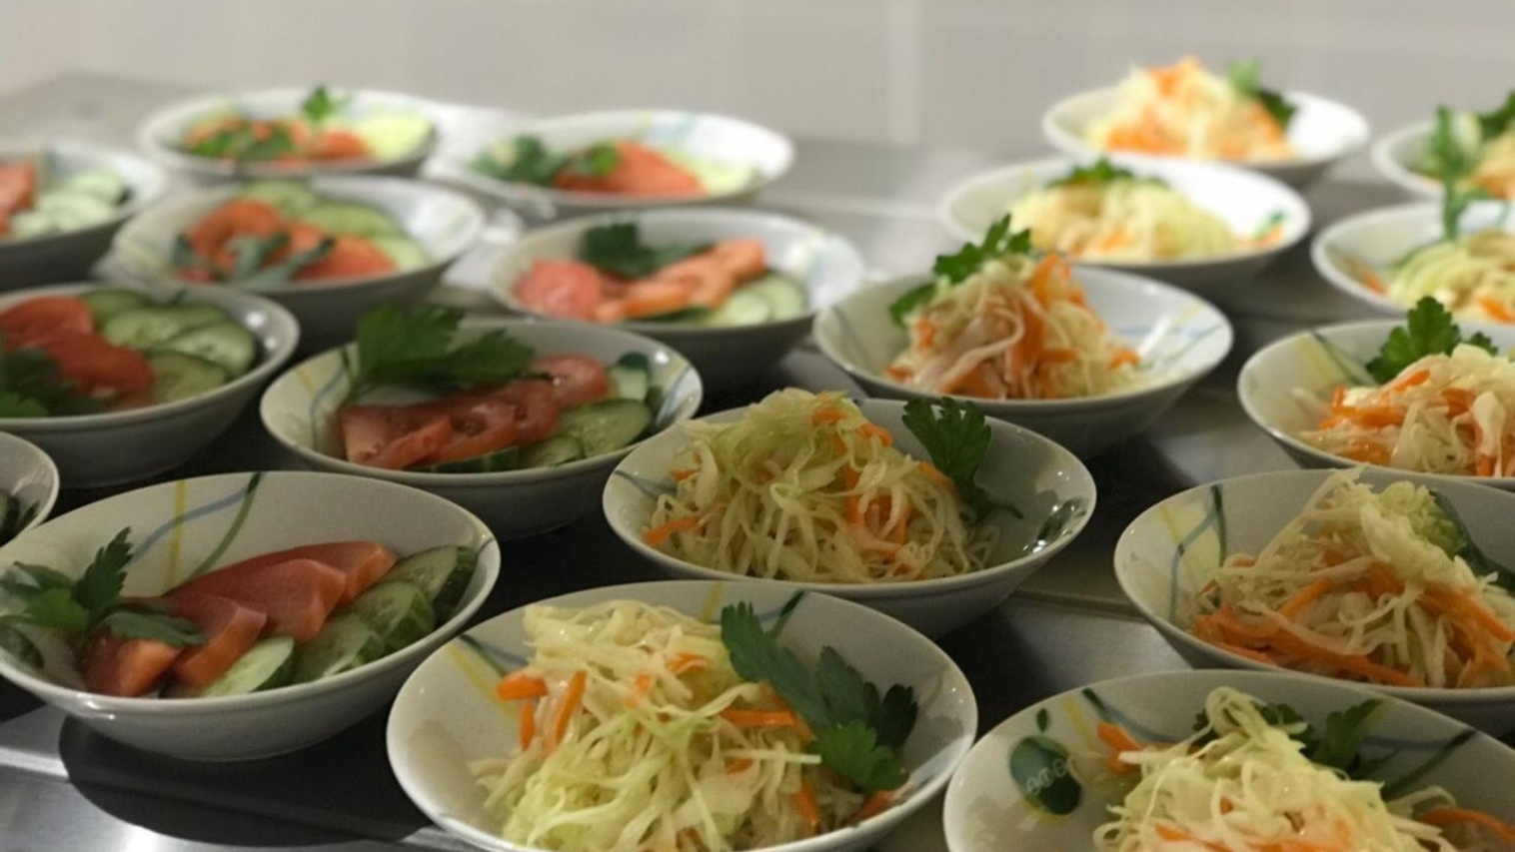
В Татарстане согласовывают специальное меню для школьников, нуждающихся в специализированном питании из-за заболеваний. Об этом стало известно во время посещения министром образования и науки республики Ильсуром Хадиуллиным казанской гимназии № 9.
«В настоящее время на согласовании находится примерное двухнедельное меню для организации питания обучающихся общеобразовательных организаций республики с сахарным диабетом и целиакией (врожденное заболевание, связанное с непереносимостью белка некоторых злаковых культур – прим. Т.-и)», – рассказали в Минобрнауки РТ.
В Татарстане работают 1 403 общеобразовательные организации. Питание детей организуется как самостоятельно школами (85%), так и сторонними организациями (15%).

